1. 2实验目的
2. 修改ping包的数据长度，观察抓的包的不同
3. 修改对端mtu，观察抓的包的不同
4. 实验条件

本地主机源IP: 192.168.5.10

本地虚拟机目的IP:192.168.5.108

mtu都是1500

1、ip分片是什么，什么时候产生ip分片

（1）Ip分片是指将一个ip数据包分成多个小的片段

（2）由于数据在链路层传输时，有一个最大传输单元（mtu）,当ip数据报超过这个值时，就需要将ip数据报进行分片

2、修改ping包的数据长度为2000，观察抓的包的不同



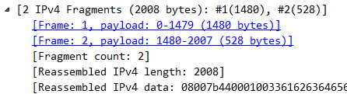

可以看到icmp请求包和响应包分别被分成两片，ip数据部分长度分别为1480和528。重组后的ip数据报长度为2008（mac帧的头部为8字节）

3、修改对端mtu为1000，观察抓的包的不同

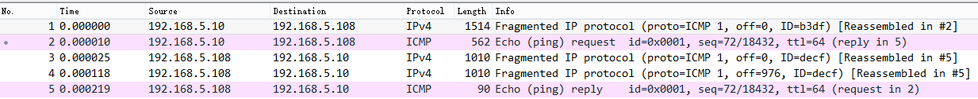

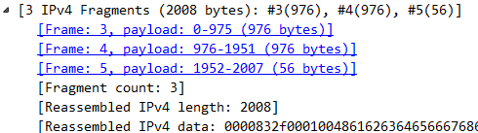

可以看到icmp请求包被分成两片，icmp响应包被分成三片，ip数据部分长度分别为976,976,56。重组后的ip数据报长度为2008（mac帧的头部为8字节）

服务器ping主机

4、恢复对端mtu，修改本段mtu或者发送数据的长度让ip保温产生至少3个以上的分片



分片1

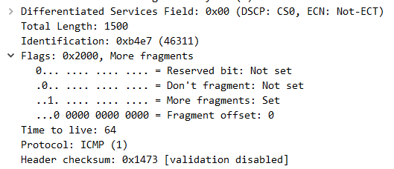

分片2

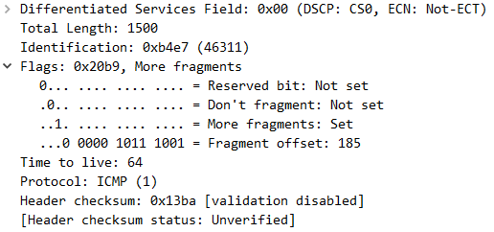

分片3

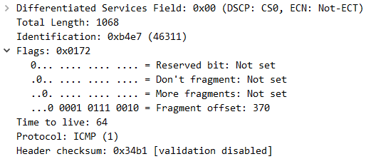

5、如何确定ip分片报文是同一个ip报文通过分片形成的

通过各分片ip数据报头部标志位（identification）是否相同来判断。因为ip分片时，这个标志字段的值被复制到所有的数据报片中，使得相同的分片后的数据报片能够正确的重装成为原来的数据报。

1. 实验结论
2. 当ping包的长度大于本机mtu时，ip数据报会分片；当对端主机的mtu小于收到的ping包长度时，icmp响应包也要分片
3. 除了最后一片分片的ip数据报大小不是mtu，其他分片的大小都是mtu